



格子达毕业设计（论文）管理系统

**操作手册-学生**

通远股份

+

目录

一、 使用流程 3

二、 登录系统 3

三、 提交毕设材料 4

1. 工作台 4

2. 课题 4

3. 开题报告 5

4. 指导记录表 6

5. 修改课题/开题报告 7

6. 答辩前论文管理 7

7. 答辩后终稿上传 9

四、 学年归档 10

五、 个人信息 10

1. 小格助手/上传电子签名/修改密码/关联微信/查看次数情况/咨询在线客服等 10

# 使用流程

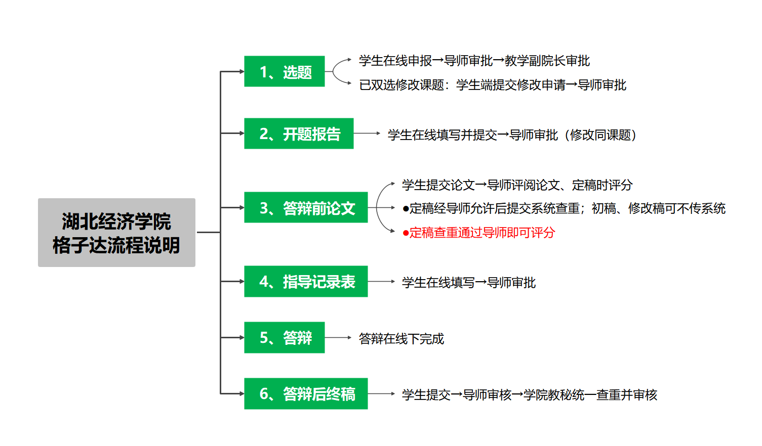

# 登录系统

* 浏览器输入地址：<http://co.gocheck.cn/>11600，账号为**学号**，初始密码为**Hb+学号（如学号123，初始密码Hb123）**。绑定微信，可使用微信扫码登录或于小程序查看通知信息。

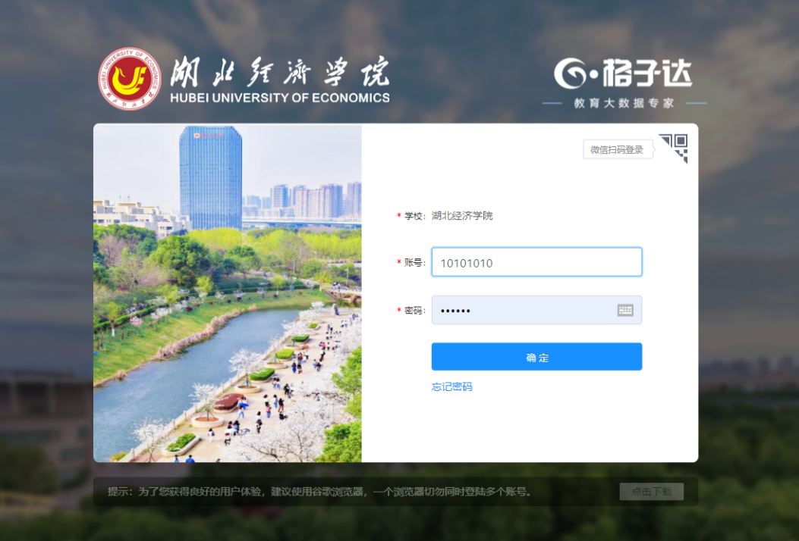

# 提交毕设材料

## 工作台

在首页【工作台】界面，可查看毕设进度安排。**请按照顺序在规定时间内完成材料提交与审批。**

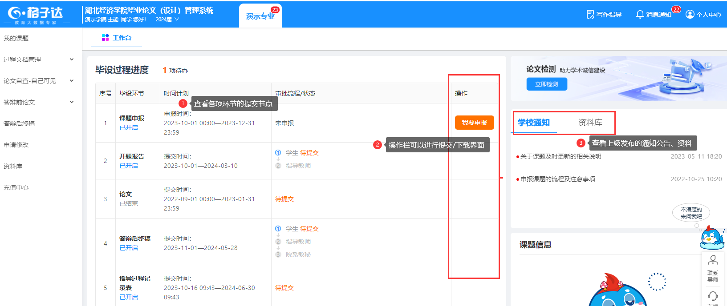

## 课题

1. 学生在线申报课题：导师审批→院系负责人审批后，即达成双选；审批不通过重新提交即可。

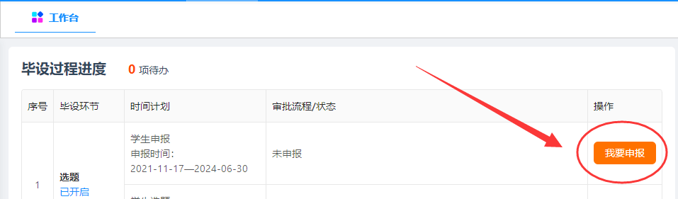

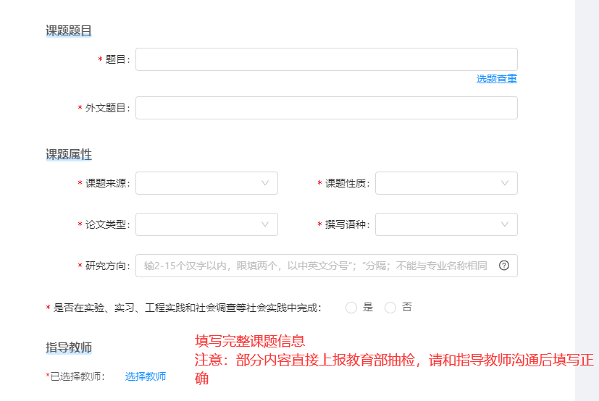

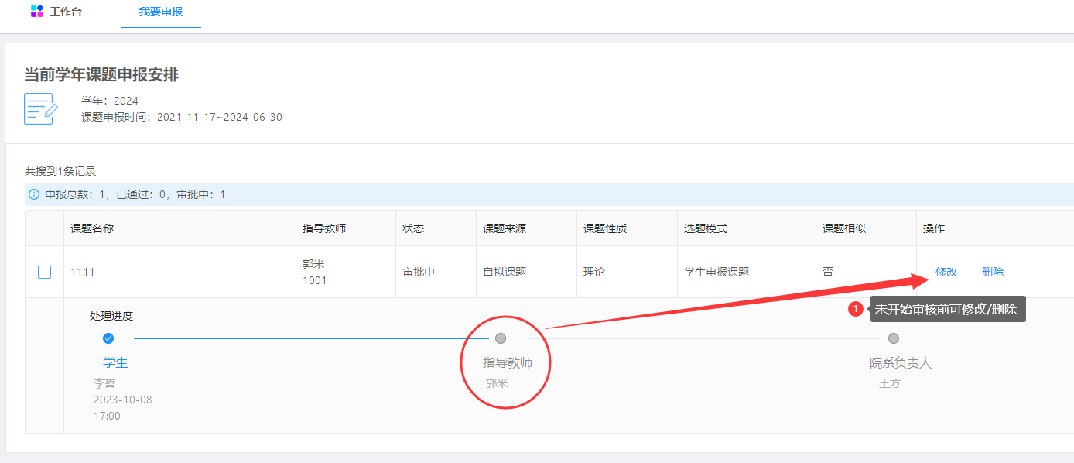

## 开题报告

**学生提交开题报告，**在线填写内容后提交至导师审批

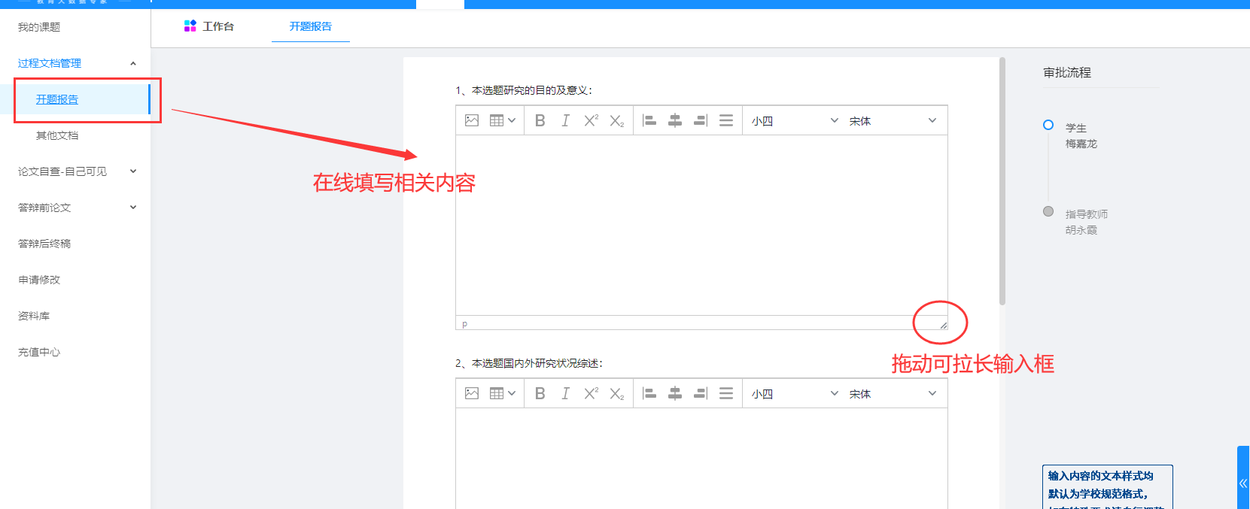

* 还未开始审批时可以撤回开题报告重新填写；审批退回后点击[重新编辑]修改后提交即可；（如遇点击未跳转页面请查询是否为浏览器拦截）

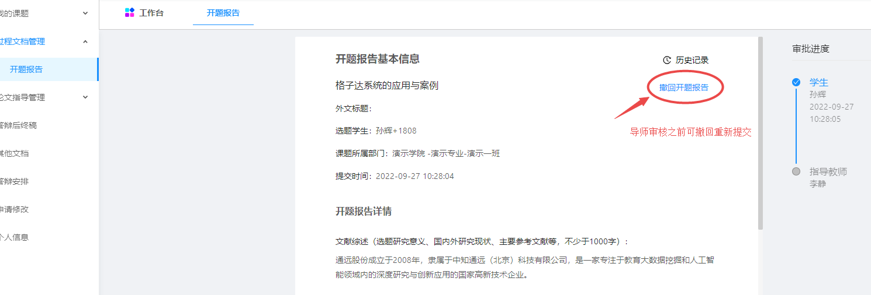

## 指导记录表

点击首页【工作台】-任务进度-指导记录表-在线填写并提交至导师审批

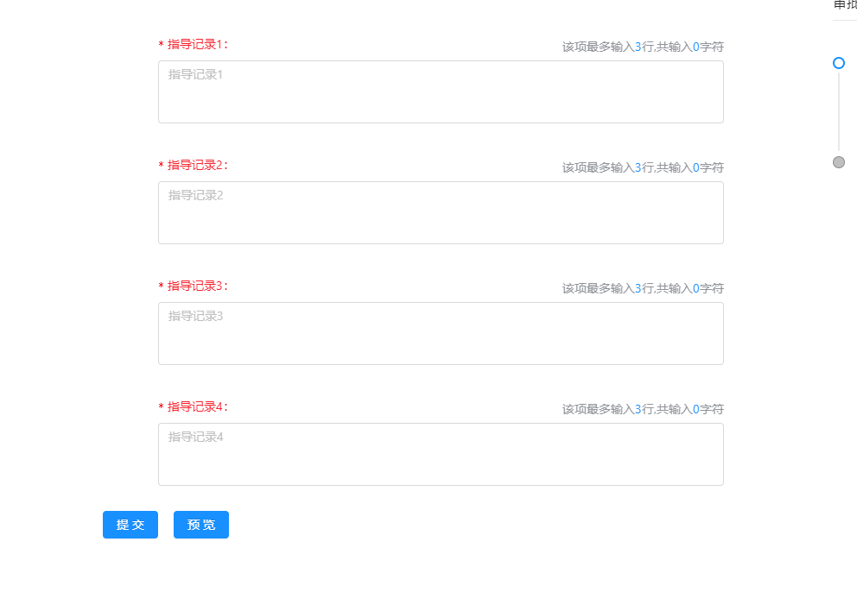

## 修改课题/开题报告

* 点击左侧菜单[申请修改]，选择需修改的课题或过程文档。填写修改理由后提交至导师审批，审批通过有一次修改权限；请注意：课题一旦有修改，请及时在此处提交申请更新。

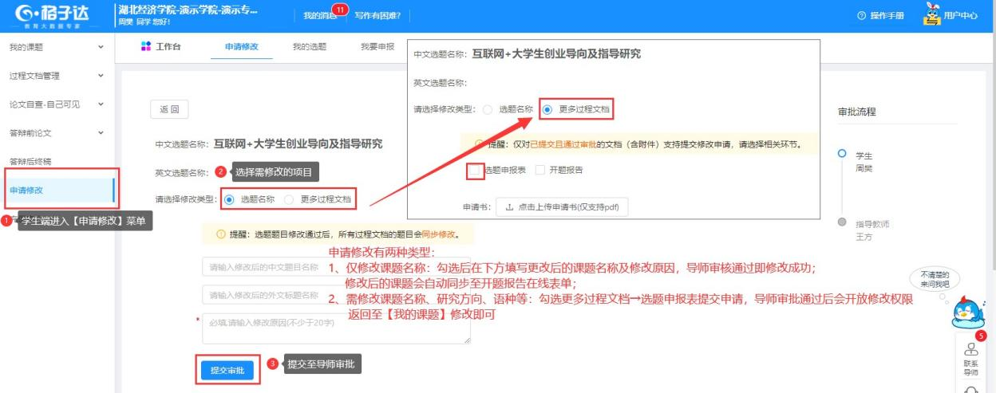

## 答辩前论文管理

* 提交注意事项
  + 1. 支持上传doc、docx格式文档；学校要求对论文进行格式检测，建议格式为docx。
    2. 请不要强制修改文档的后缀名（如将.wps的文件强制重命名为.doc或.docx的文件），因为可能导致文档解析失败，您可以打开文档通过另存为的方式修改格式；
    3. 最大支持上传30M以内的文档，如超过该大小，请压缩文档内的图片等内容，压缩方法可参考系统页面帮助中心；
    4. 因为系统具备应届互抄检测功能，所以请不要在本人账户替他人上传论文文档检测，否则会导致本人论文与他人论文检测到相似;
    5. 请不要上传已设置密码保护或限制编辑的文档，否则系统会因没有密码或权限导致读取失败，影响正常检测;
    6. 使用分配次数提交检测，默认学校可见。使用自费检测，默认仅本人账户可见，也可在检测结果出来后选择需提交的记录手动改为导师可见。
    7. **导师端评阅学生最新一次论文提交记录。在导师给出评阅结果前，请勿重复提交论文，否则将会覆盖为最新一次提交内容。【重要！】**
    8. **格式错误数量不会限制导师定稿评分，以导师要求为准。系统检测结果提供参考，辅助师生完成论文写作和指导。**
    9. **导师定稿后若因格式，标点符号等微调，建议不要退回待答辩后一并修改上传终稿。避免已定稿再次检测。**
    10. **格式主体完整：即送检文档需包含目录、摘要、参考文献、致谢等；必备主体可见格式检测标*处；若缺失请检查格式设置是否符合要求。**
* 提交答辩前论文

1. 提交论文给导师与查看检测/评阅；初稿、过程稿、答辩前定稿均在【答辩前论文】菜单下提交；

**注意：提交后在导师给出评阅结果前请不要重复提交，否则会覆盖为最新一次上传的记录；答辩前定稿论文检测结果符合要求，指导教师即可评分；**

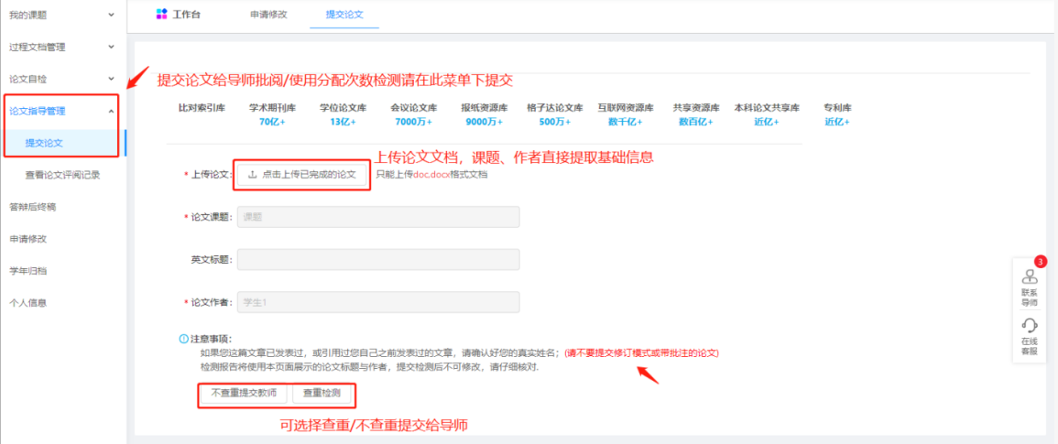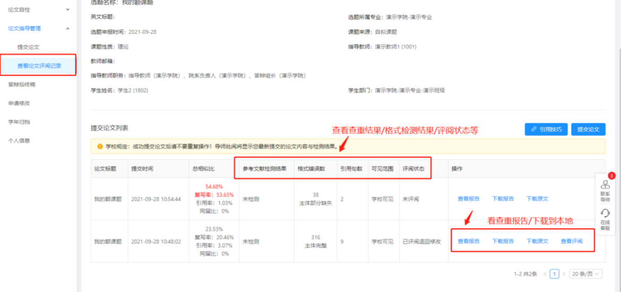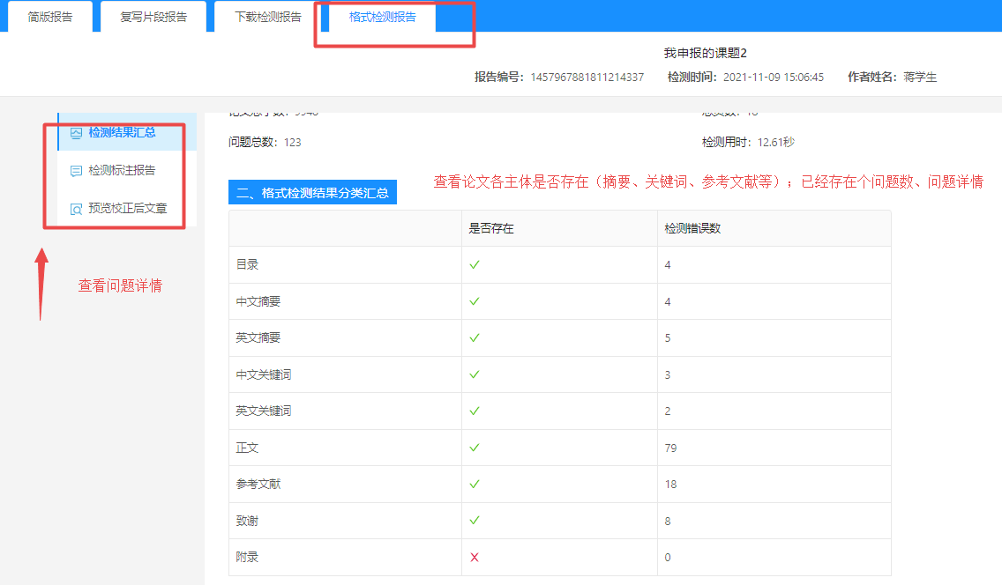

## 答辩后终稿上传

* 学生点击首页【工作台】-任务进度-【答辩后终稿】-查看详情进入，或通过点击左侧菜单【答辩后终稿】—点击“提交终稿”提交。

**终稿上传一份word版本、一份PDF版本；（注意：PDF可使用系统自动转存版本也可自行转格式后上传）**

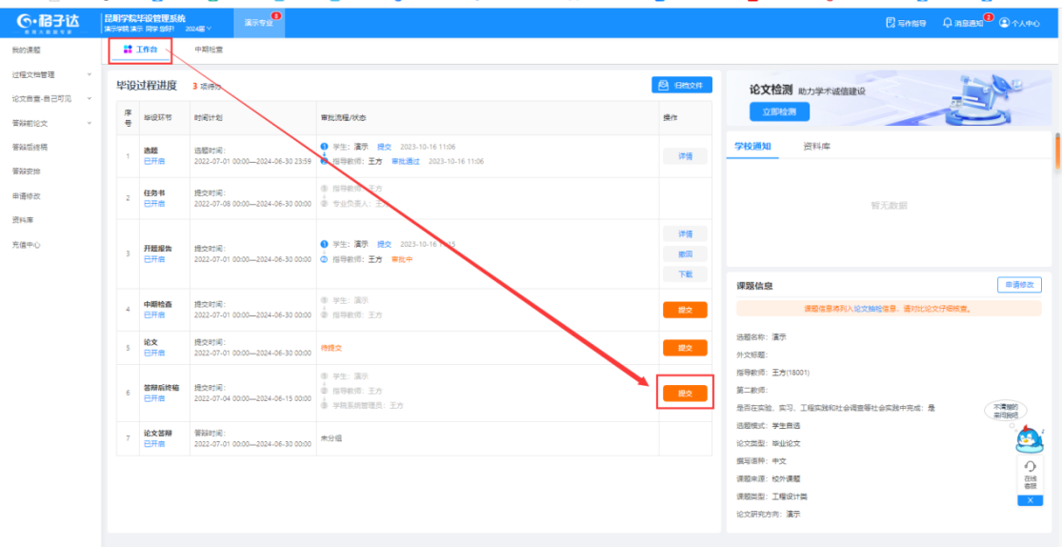

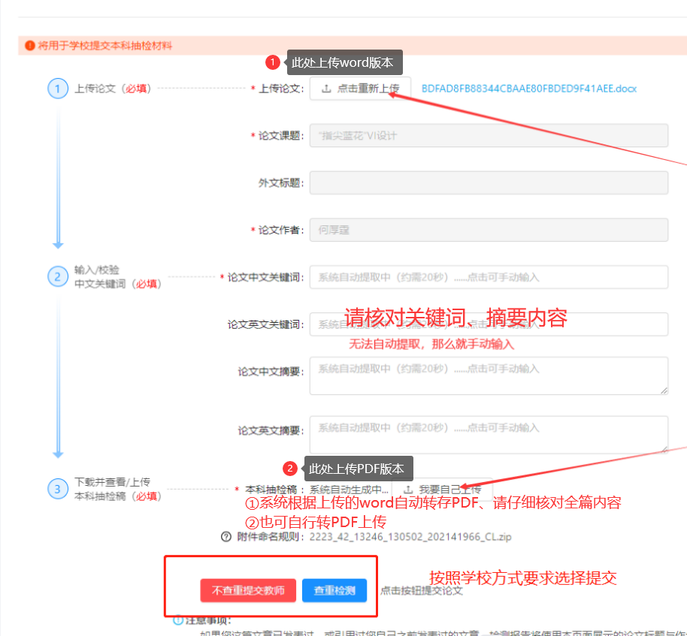

# 学年归档

* 工作台可下载毕设过程材料

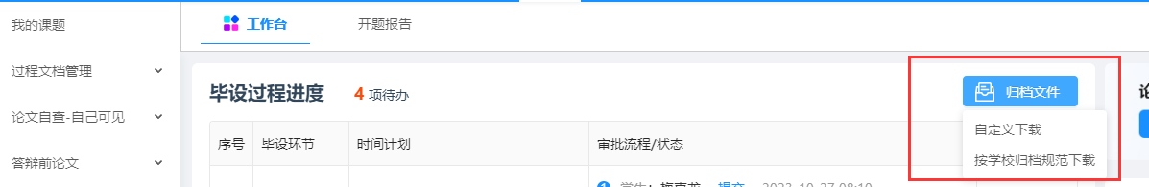

# 个人信息

## 小格助手/上传电子签名/修改密码/关联微信/查看次数情况/咨询在线客服等

